|  |  |
| --- | --- |
| Gerb-BMSTU_01 | **Министерство науки и высшего образования Российской Федерации**  **Федеральное государственное бюджетное образовательное учреждение**  **высшего образования**  **«Московский государственный технический университет**  **имени Н.Э. Баумана**  **(национальный исследовательский университет)»**  **(МГТУ им. Н.Э. Баумана)** |

ФАКУЛЬТЕТ **Информатика и системы управления**

КАФЕДРА **Компьютерные системы и сети (ИУ6)**

НАПРАВЛЕНИЕ ПОДГОТОВКИ 09.03.01 **Прикладная информатика**

**Отчет**

**по лабораторной работе № 8**

**Дисциплина:** Разработка приложений на языке C#

**Название работы:** Исключения

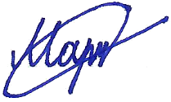

Студент гр. ИУ6-72Б **\_\_**01.10.2022**\_\_\_\_\_\_\_ \_**И.С. Марчук\_

(Подпись, дата) (И.О. Фамилия)

Преподаватель  **\_\_\_\_\_\_\_\_\_\_\_\_\_\_\_\_\_\_** А.М. Минитаева

(Подпись, дата) (И.О. Фамилия)

Москва, 2022

**Цель работы:** в этой лабораторной работе обучающиеся закрепляют знания по C#, создавая консольное приложение. Программа представляет собой автоматизированную систему учета банковских сведений.

**Задание:**

Составить программу деления вещественных чисел. Программа должна выполнять обработку исключений c использованием конструкции try … catch и выдавать следующие сообщения о характере ошибки:

1. не введено число (с помощью оператора условия);

2. введено слишком длинное число (с помощью оператора условия);

3. деление на ноль;

4. ошибка преобразования.

Код программы:

try

{

Console.Write("Введите число a: ");

bool ba = double.TryParse(Console.ReadLine(), out double a);

Console.Write("Введите число b: ");

bool bb = double.TryParse(Console.ReadLine(), out double b);

if (!ba || !bb) throw new Exception("Не введено число! / Ошибка преобразования!");

if (a.ToString().ToArray().Count() > 3)

throw new Exception($"Число {a} слишком длинное!");

if (b.ToString().ToArray().Count() > 3)

throw new Exception($"Число {b} слишком длинное!");

if (b == 0.0)

throw new Exception($"Деление на ноль!");

Console.WriteLine($"a / b = {a / b}");

}

catch (Exception e)

{

Console.WriteLine($"Ошибка: {e.Message}");

}

Работа программы показана на рисунках 1-3.

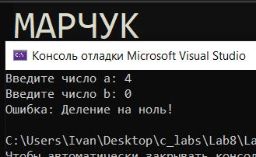

*Рисунок 1 – Сгенерированная и отловленная ошибка деления на 0*

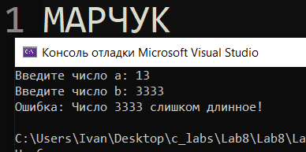

*Рисунок 2 – Сгенерированная и отловленная ошибка слишком большого числа*

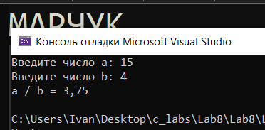

*Рисунок 3 – Деление двух чисел*

**Вывод:** в процессе выполнения лабораторной работы были изучены возможности работы с исключениями. На практической задаче были обработаны исключения, связанные с делением на ноль и вводом правильного числа.